1. melléklet a 22/2017. (XI.30) önkormányzati rendelethez
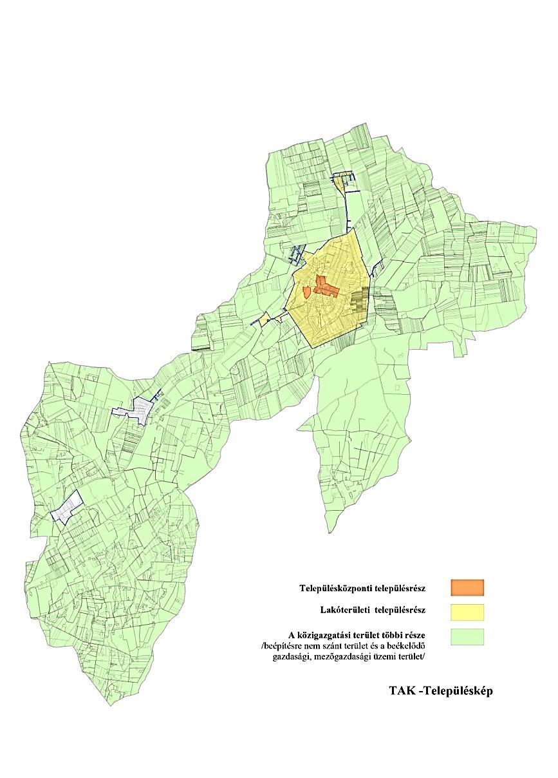

A településközpont településrész a településkép szempontjából meghatározó terület.

